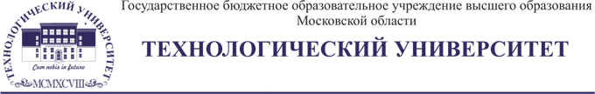

Колледж космического машиностроения и технологии

ОТЧЕТ

По учебной практике УП.01. Учебная практика по модулю ПМ.01  
Установка интерпретатора Python 3 и настройка окружения

Выполнил студент: Васькевич Юрий Андреевич

_____________________(подпись)

Оформил отчёт: Емельянова Полина

Дмитриевна

_______________________(подпись)

Оформил отчёт: Зайцев Никита

Евгеньевич

_______________________(подпись)

Проверил преподаватель: Гусятинер Леонид Борисович

_____________________(подпись)

______________________(оценка)

Королев, 2020

1.Заходим на сайт https://www.python.org/downloads/

2.Жмем на кнопку “Download Python 3.9.0”

3.Ожидаем скачивания программы

4.Запускаем, Ставим галочку “Add Python 3.9 to PATH” и начинаем установку.

5. Дожидаемся установки и начинаем работать с Python

https://drive.google.com/file/d/1CdA0eJAUHnbn1lGqWnxPOlF6J8u1232Z/view